Всероссийский марафон «Занимательный русский язык»
Ответы
(для учащихся 4 класса)
Ответ должен быть представлен строго в виде ОДНОГО СЛОВА или ЧИСЛА (согласно условию задания) без кавычек, точек, орфографических ошибок. Букву «ё» в слове можно писать как «ё» или как «е». Неверно записанные ответы не учитываются.
№ | Вопрос |  | Ответ
1 | Известно, что в слове 7 согласных звуков и 4 гласных звука. Сколько в этом слове слогов? |  | 4
2 | Из предложенных слов выберите слово, в котором количество звуков и букв совпадает. Запишите в ответе это слово.  юла, чайник, ясный |  | Чайник
3 | Расшифруйте каждое слово. Среди получившихся слов найдите лишнее слово и запишите его в ответе.  кабулты, кастан, рателка, шокарма | 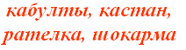 | Ромашка (мошкара)
4 | Две первые буквы и две последние буквы в этом слове повторяются. Восстановите слово и запишите его в ответе. | 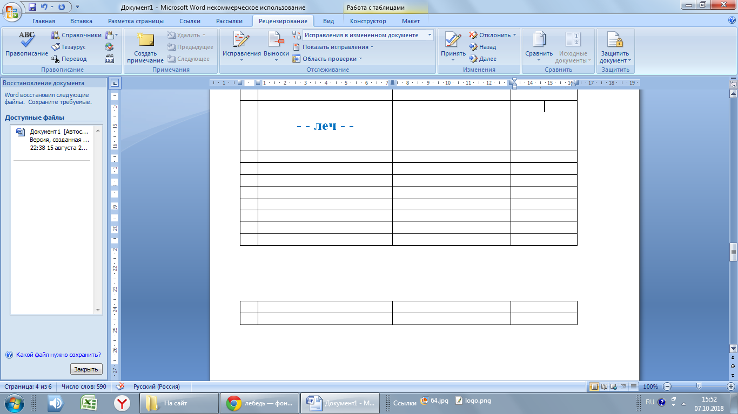 | Колечко
5 | Подберите подходящее по смыслу слово.  Березовая - роща,  сосновый - …  Запишите это слово в ответе. | 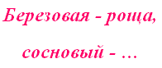 | Бор
6 | Расшифруйте каждое слово. Среди получившихся слов найдите лишнее слово и запишите его в ответе.  ротьсаб, тапьле, датьки, вышрять | 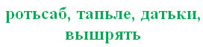 | Платье
7 | Запишите пропущенное слово:  морда у медведя медвежья, а у зайца - …. |  | Заячья
8 | У попа в сказке А. С. Пушкина он был толоконный. Запиши это одно слово в ответе. | 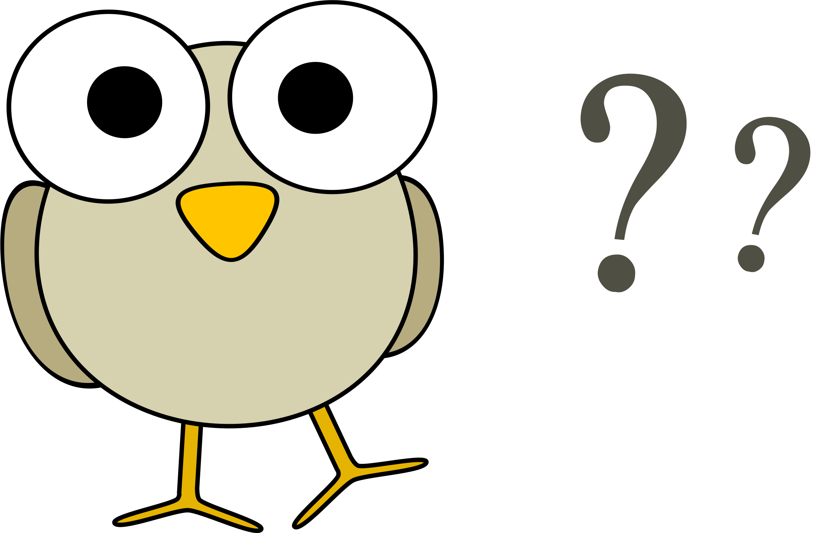 | Лоб
9 | Из предложенных слов выберите лишнее слово и запишите это слово в ответе.  агроном, ветеринар, кинолог, животновод |  | Агроном
10 | Какое животное упоминается в выражении? Вставьте пропущенное слово.  «Биться как … об лед» | 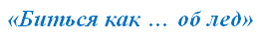 | Рыба
11 | Из предложенных слов выберите имя существительное. Запишите в ответе это слово.  жарко, жарить, жара, жаркий |  | Жара
12 | Выберите слово, в котором есть только твердые согласные звуки:  шелест, ученик, машина, трамвай |  | Машина
13 | Из предложенных слов выберите слово, в котором последней буквой может стоять мягкий знак.  меч…, луч…, наш…, плач…, калач…  В ответе запишите только одно это слово. |  | Плачь (с мягким знаком пишется глагол плачь)
14 | Поставьте данное имя существительное во множественное число. В ответе запишите полученное слово.  Паспорт - … |  | Паспорта
15 | Поставьте данное имя существительное во множественное число. В ответе запишите полученное слово.  Век - … |  | Века
16 | Из предложенных слов выберите слово, в котором ударение падает не на последний слог:  назло, начал, ремень, сантиметр |  | Начал
17 | Из предложенных слов выберите слово, в котором на месте пропуска пишется мягкий знак.  ноч.ка, меч..та, пал..чик, веч..ный  В ответе запишите только одно это слово |  | Пальчик
18 | Из предложенных слов выберите имя существительное:  чернеть, чернота, чёрный |  | Чернота
19 | Найди слово, в котором верно обозначена ударная гласная:  каталОг, красивЕе, звОнишь | 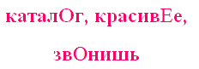 | Каталог
20 | Выберите антоним к слову весёлый.  грустный, радостный, счастливый. |  | Грустный

